
Навчально-методичний центр ЦЗ та БЖД Миколаївської області

РЕКОМЕНДАЦІЇ
для керівника суб’єкта господарювання (начальника спеціалізованої служби цивільного захисту) щодо порядку дій у військовий час при виникненні та
ліквідації НС, пов’язаних з ракетно-артилерійськими обстрілами

Діяльність комунального підприємства у військовий час пов’язана з небезпеками, викликаними застосуванням противником зброї: авіаційні удари, ракетно-артилерійські обстріли, виявлення вибухонебезпечних предметів, вуличні бої тощо.
Миколаїв – прифронтове місто: на керівників та працівників комунальних підприємств міста покладається додаткове завдання – вміти правильно діяти при загрозі та виникненні НС воєнного характеру.
Кожен керівник спеціалізованої служби ЦЗ зобов'язаний пройти функціональне навчання на територіальних курсах ЦЗ та БЖД, а також організувати підготовку своїх підлеглих за програмою прискореної підготовки працівників в особливий період.
Типова програма прискореної підготовки працівників до дій в особливий період затверджена Дорученням заступника голови Миколаївської ОДА від 03.01.2019 року № 14/0/05-60/3-19.
На кожному підприємстві, яке продовжує роботу у воєнний час та яке віднесено до категорії цивільного захисту розробляється план цивільного захисту на особливий період (згідно Методичних рекомендацій щодо розроблення планів цивільного захисту підприємств, установ, організацій на особливий період, затверджених наказом МНС України від 16 липня 2009 року №494).
На інших підприємствах алгоритми дій працівників при загрозі або виникненні НС воєнного характеру повинні бути визначені Планами реагування на надзвичайні ситуації, а на суб’єктах господарювання (далі – СГ) з чисельністю працюючого персоналу 50 осіб і менше – Інструкціями щодо дій персоналу СГ у разі загрози або виникнення надзвичайних ситуацій.
Для оперативного та ефективного виконання заходів, які покладаються на спеціалізовану службу, керівник та працівники, які входять до її складу, повинні діяти вправно та чітко, вміти самостійно приймати рішення, бути дисциплінованими та організованими.
У разі виникнення реальної загрози життю та здоров'ю людей унаслідок надзвичайної ситуації в особливий період, здійснюється оповіщення населення за допомогою електричних сирен, мережі радіомовлення всіх діапазонів частот та телебачення, Інтернет-ресурсів.
Терміновій інформації, що доводиться до населення, передує уривчасте звучання електричних сирен, а також звучання електричних сирен у запису, що транслюється мережею радіомовлення та телебачення.
Дії при отримані сигналу «УВАГА! «Повітряна тривога!»
Сигнал «УВАГА! Повітряна тривога» попереджає про безпосередню небезпеку нападу противника (нанесення авіаційних ударів): довгий сигнал сирени тривалістю до 1 хвилини.
Після надходження сигналу будуть надаватися голосові повідомлення, які доводитимуться до населення засобами радіомовлення і телебачення. З моменту подавання сигналу і до моменту нападу може пройти кілька хвилин, тому діяти потрібно швидко і організовано.
Вислухавши повідомлення, керівник підприємства повинен:
діяти без паніки та метушні відповідно до отриманих вказівок та рекомендацій;
переконатися, що повідомлення почули всі працівники підприємства, по засобам зв’язку попередити про небезпеку виїздні бригади;
дати вказівку на укриття персоналу у захисних спорудах цивільного захисту;
забезпечити надання необхідної допомоги працівникам з обмеженими можливостями.
Працівник підприємства повинен:
одягнутися;
взяти засоби індивідуального захисту, документи, особисті речі;
вимкнути електроприлади, знеструмити приміщення, вимкнути газові прилади,
якнайшвидше дістатися захисної споруди (найпростішого укриття).
перебуваючи в транспорті – вийти і сховатися в укритті, яке розташоване поблизу (в разі відсутності – укритися в складках місцевості).
Після сигналу не варто залишатися в будівлях, особливо на верхніх поверхах, адже внаслідок вибуху вони будуть руйнуватися під впливом ударної хвилі.
Порядок дій працівників під час артилерійського обстрілу (бомбардування).
Артилерійський обстріл (бомбардування) – один із найбільш небезпечних видів вогневого ураження під час війни (воєнного конфлікту), у результаті якого можлива велика кількість випадкових жертв серед населення.
Якщо обстріл застав у будівлі, негайно зійти в укриття. Якщо до укриття не добігти, спустіться якомога нижче (пішки, не на ліфті!). В ідеалі – на перший поверх.
Є правило: «що нижче спустишся, то безпечніше». Зазвичай снаряди влучають у верхні поверхи.
Під час артобстрілу намагайтеся перебувати біля несучих стін.
Якщо артилерійський обстріл застав у будівлі зненацька і не лишилося часу спуститися в укриття, необхідно швидко зайняти приміщення, які розташовані подалі від вікон, балконів (коридор, санвузол тощо), використовуючи «правило 2-х стін». У обраному місці потрібно сісти або лягти на підлогу біля стіни: чим нижче людина перебуває під час попадання снаряду до будівлі, то більше шансів, що її не зачепить уламками.
Найчастіше уламки потрапляють у приміщення через вікна. Тому керівник підприємства повинен потурбуватися, щоб працівники підприємства завчасно заклеїли скло вікон скотчем або забарикадувати шафами – це врятує від осколків скла.
Так як Миколаїв постійно потерпає від обстрілів, необхідно завчасно забарикадувати вікна мішками з піском, важкими меблями, тощо.
УВАГА! Під час обстрілів у жодному разі не можна вибігати з будівель на вулицю, користуватися ліфтом.
Якщо обстріл застав вас на вулиці
Негайно ляжте на землю. Бажано знайти укриття або щільно притулитися до якогось виступу: бордюру, клумби або бетонної конструкції. Пам’ятайте, що найчастіше причиною поранення є результат попадання осколків та вплив вибухової хвилі.
Укритись під час обстрілу можна:
у захисній споруді цивільного захисту;
у підвалі капітального будинку старої забудови (цегляного будинку);
вздовж високого бордюру чи підмурку паркану;
у оглядовій ямі гаражу, СТО;
у каналізаційних люках;
у будь-якій канаві, траншеї, ямі;
у трубі водостоку під дорогою.
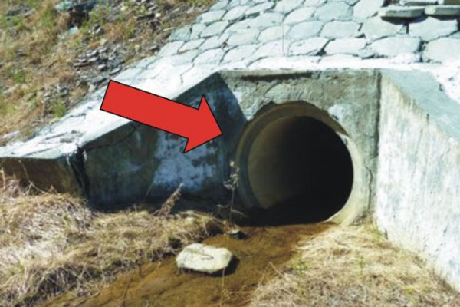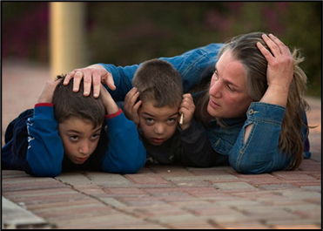
Снаряди й міни розриваються у верхньому шарі ґрунту, а осколки після підриву летять на висоті 30-50 см над землею.
Укриття має бути заглибленим і, разом з тим, розташовуватися подалі від споруд, які можуть обвалитися внаслідок прямого влучання або спалахнути. Ідеально захищає траншея чи канава (подібна до окопу) завглибшки 1-2 м, розташована на відкритому місці.
Після закінчення обстрілу необхідно зачекати приблизно 10 хв. Обережно піднятися, уважно оглянути місцевість навколо себе, пересуватися не кваплячись та уважно оглядати маршрут руху, ноги ставити на вільну від осколків поверхню.
УВАГА!!! Не піднімати із землі незнайомі предмети. Снаряди можуть бути касетними, і місцевість у результаті застосування спеціальних боєприпасів може бути замінована. Бойові елементи касетних боєприпасів та снаряди, які не підірвалися, можуть вибухнути від найменшого дотику.
Не можна використовувати для укриття:
під’їзди будинків;
місця під технікою (вантажівкою, автобусом);
непідготовлені для укриття підвали;
проходи поміж штабелями, контейнерами, будівельними матеріалами;
укриття, розташовані ближче 30-50 метрів від багатоповерхових будівель.
У випадку, коли обстріл застав у транспорті:
1. Негайно зупинити транспортний засіб.
2. Вийти з транспортного засобу та відбігти від дороги в напрямі від багатоповерхівок і промислових об'єктів, лягти на землю та закрити голову руками.
УВАГА!!! Не розраховувати, що на авто можна швидко втекти від обстрілу. Необхідно зупинитися, вийти з автомобіля та відбігти якомога далі від дороги. Укритися у складках місцевості.

Як діяти, якщо ви потрапили в перестрілку?
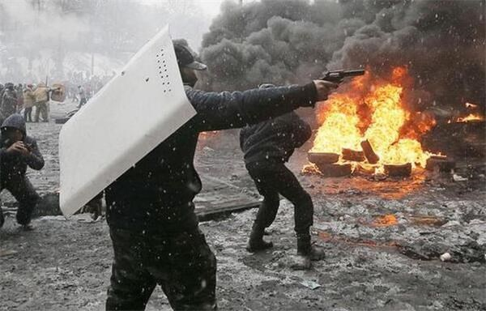
• відразу ж ляжте і озирніться, не піднімаючись у повний зріст;
• при першій можливості сховайтеся в під'їзді житлового будинку, іншій будівлі або споруді і дочекайтеся закінчення перестрілки;
• укриттям можуть служити виступи будівель, пам'ятники, бетонні стовпи, бордюри, канави;
• вжийте заходів з порятунку дітей, при необхідності прикрийте їх собою
• якщо стрільба застала Вас у будівлі, сховайтеся у найвіддаленішій від стрільби кімнаті і ляжте на підлогу;
• повідомте про подію працівників правоохоронних органів (102).

ОБЕРЕЖНО! Вибухонебезпечні предмети!
Під вибухонебезпечними предметами слід розуміти будь-які пристрої, засоби, підозрілі предмети, що здатні за певних умов вибухати:
• вибухові речовини;
• боєприпаси:
бойові частки ракет та авіаційні бомби;
артилерійські боєприпаси (снаряди, міни);
інженерні боєприпаси (протитанкові і протипіхотні міни);
ручні гранати та стрілецькі боєприпаси (набої);
• піротехнічні засоби:
патрони (сигнальні, освітлювальні, імітаційні, спеціальні);
вибухові пакети та петарди;
ракети (освітлювальні, сигнальні);
димові шашки;
• саморобні вибухові пристрої:
саморобні міни-пастки;
міни-сюрпризи, що імітують предмети домашнього побуту, дитячі іграшки або речі, що привертають увагу.
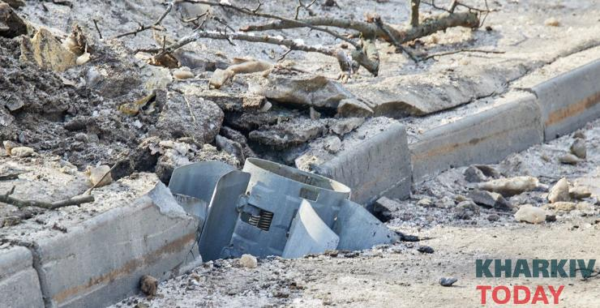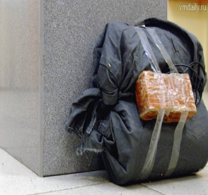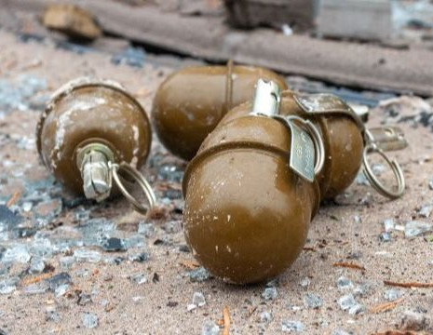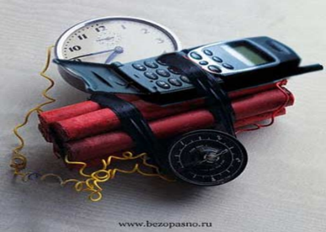
ВИЯВИВШИ ВИБУХОНЕБЕЗПЕЧНИЙ ПРИСТРІЙ:
1. Візуально переконайтеся, що поруч з вами небезпечний пристрій або боєприпаси. Ні в якому разі не підходьте до вибухівки та не чіпайте її.
2. Відійшовши на безпечну відстань, зробіть фотографії та відеозаписи вибухонебезпечного предмету та повідомте до Національної поліції, ДСНС (тел. 102, 101).
3. Позначте місце як небезпечне (обережно залиште вказівний символ або напис поруч, щоб правоохоронці знайшли вибухівку).
4. Залиште небезпечне місце, заберіть дітей, якщо вони є поруч, та відійдіть якомога подалі. Не повертайтеся та скажіть іншим людям, щоб вони трималися далеко від боєприпасів.
УВАГА!!! Обережно ходіть та дивіться під ноги, оскільки поруч можуть лежати інші вибухонебезпечні предмети.

Підозрілі предмети
Ознаки підозрілих предметів, які можуть виявитися вибуховими пристроями, такі: наявність дротів, малої антени, скотчу, підозрілих звуків (цокання годинника, клацання), джерел електричного живлення (батарейок, акумуляторів), розтяжки з дроту (шпагату, мотузки), незвичне розміщення, а також невластивий, специфічний запах.
Якщо виявлено підозрілий предмет у під'їзді будинку:
- не залишайте без уваги річ, яка не має там перебувати;
- опитайте мешканців будинку, щоб установити особу, яка цю річ залишила;
- якщо власника не визначили, негайно повідомте про знахідку чергові служби МВС, СБУ, ДСНС та місцевого підрозділу з питань цивільного захисту.
Якщо виявлено підозрілий предмет у громадському транспорті:
- не залишайте без уваги забуту або бездоглядну річ;
- зверніть увагу людей, що є поруч з вами, на таку річ й опитайте їх, намагаючись визначити власника або особу, яка могла цю річ залишити;
- якщо власника не визначено, негайно повідомте про знахідку водія (машиніста) транспортного засобу.
Якщо виявлено будь-де підозрілий предмет, то:
- не чіпайте, не відкривайте та не переміщуйте його;
- зафіксуйте час його виявлення;
- не використовуйте мобільні телефони та засоби радіозв'язку;
- обов'язково дочекайтеся прибуття оперативно-слідчої групи, фахівців МВС і ДСНС та вкажіть місце розташування підозрілого предмета;
- простежте, щоб люди відійшли на безпечну відстань від знахідки.
Якщо знайдено підозрілий предмет, який може виявитися вибуховим пристроєм, або боєприпаси, безпечними відстанями слід вважати такі рекомендовані зони евакуації та оточення:
Підозріла знахідка: вибуховий пристрій або боєприпаси | Зони евакуації й оточення
Граната РГД-5 | Не менше 50 м
Граната Ф-1 | Не менше 300 м
Тротилова шашка масою 200 (400) г | 50 (75) м
Пивна банка місткістю 0,33 л | 60 м
Міна МОН-50 | 75 м
Валіза (кейс) | 230 м
Дорожня валіза | 350 м
Автомобіль легковий | 600 м
Мікроавтобус | 900 м
Вантажна автомашина (фургон) | 1250 м

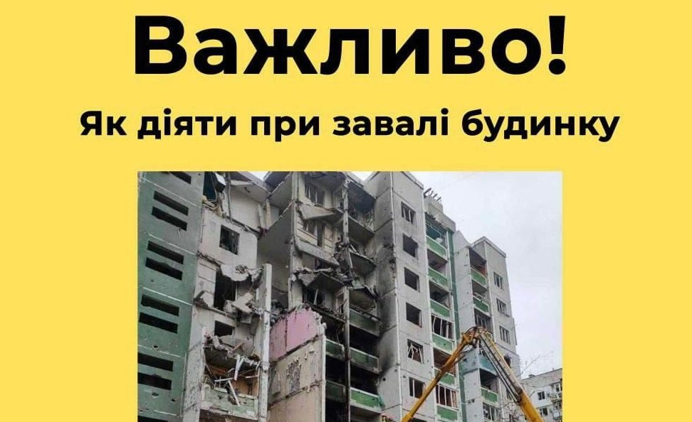
Основна рекомендація така: якщо ви почули сильний вибух і перебуваєте у будівлі або відчули, що будівля втрачає стійкість, деформується – покиньте будівлю якомога швидше.

Якщо можливості покинути будівлю немає:

• займіть найбільш вигідну позицію: це можуть бути отвори дверей, кути приміщень (якщо в куті стоїть стіл, можна сховатися під ним), місця під балками, каркасами;

• тримайтеся подалі від вікон, не виходьте на балкони;

• за можливості перекрийте газ, воду, знеструмте приміщення.

Якщо трапився завал у зруйнованому будинку:

• обов’язково кличте на допомогу (повідомте, де ви знаходитесь і що з вами сталося);

• якщо вас почули, спокійно чекайте, поки розбирають завал.
Якщо вас не почули, що робити?
• спробуйте без різких рухів вивільнити руки та ноги;
• оцініть навколишню ситуацію (чи бачите, що на вас впало; чи можете самостійно розібрати завал);
• за можливістю обережно розберіть завал, не чіпайте те, на чому все тримається;
• якщо не впевнені у своїх силах – кличте на допомогу;
• якщо є можливість, намагайтесь сповістити про себе всіма можливими способами: зателефонуйте, стукайте по трубах (інших металевих предметах);
• за можливості надайте собі першу домедичну допомогу;
• спробуйте чимось вкритися, щоб не втрачати тепло, та дочекатися на допомогу.

АЛГОРИТМ
дій керівника при виникненні та ліквідації НС, пов’язаної з ракетно-артилерійськими обстрілами на території об'єкта

І. До отримання інформації (сигналу) про ракетно-артилерійський обстріл (заздалегідь):
розробити та довести до відома працівників інструкцію про порядок дій працівників на випадок «повітряної тривоги» та при виникненні надзвичайної ситуації воєнного характеру;
розробити маршрут евакуації до найближчого укриття як для персоналу, так і для відвідувачів. Довести маршрут до відома працівників, та розмістити інформацію для відвідувачів про найближче укриття;
призначити відповідальних осіб за оповіщення, евакуацію, збереження майна та інші передбачені інструкцією дії.
ІІ. При отримані інформації (сигналу) про ракетно-артилерійський обстріл:
негайно оповістити персонал про загрозу;
припинити проведення робіт;
автомобільну техніку укрити у боксах, гаражах;
швидко, без паніки організувати укриття персоналу у захисній споруді (сховищі, підвальному приміщенні);
надавати вказівки персоналу в залежності від ситуації, що склалася;
контролювати наявність персоналу;
за необхідності організувати надання домедичної допомоги особам, які цього потребують;
перебувати в укритті до отримання повідомлення про відбій повітряної тривоги;
через охорону (службу безпеки) підприємства організувати постійний нагляд за територією підприємства.
ІІІ. У випадку виникнення та ліквідації НС, пов’язаної з ракетно-артилерійськими обстрілами на території об'єкта необхідно негайно організувати і забезпечити виконання наступних заходів:
за списком екстреного оповіщення викликати на об'єкт пожежнорятувальні підрозділи, швидку медичну допомогу, необхідні комунальні служби;
повідомити про подію керівництво (адміністрацію) підприємства та правоохоронні органи;
організувати евакуацію персоналу з зони НС, зруйнованих або ушкоджених вибухом приміщень;
до прибуття швидкої медичної допомоги надати постраждалим домедичну допомогу;
відключити подачу електроенергії, газу, води, тепла в ушкоджені вибухом приміщення;
оточити місце вибуху силами служб охорони (безпеки) і забезпечити його ізоляцію до прибуття правоохоронних органів;
наявними силами організува огляд прилеглої території з метою виявлення вибухонебезпечних предметів;
при виникненні пожежі вжити заходів щодо її гасіння власними силами і наявними протипожежними засобами.
ІV. Після закінчення ракетно-артилерійського обстрілу:
дати розпорядження на огляд території підприємства з метою встановлення можливих руйнувань та пошкоджень будівель і споруд, а також виявлення вибухонебезпечних предметів.
V. При загрозі ракетно-артилерійського обстрілу під час виконання робіт за межами території суб’єкта господарювання:
1. Перед початком робіт провести інструктаж з персоналом, який залучається до виконання робіт за межами суб’єкта господарювання. Під час проведення інструктажу:
встановити порядок зв’язку з керівництвом суб’єкта господарювання;
довести порядок дій під час отримання повідомлення про загрозу ракетно-артилерійського удару;
нагадати персоналу правила поводження з вибухонебезпечними предметами;
довести адреси знаходження найближчих захисних споруд цивільного захисту та безпечні маршрути руху до них;
2. Забезпечити персонал засобами індивідуального захисту.
3. Організувати постійний контроль за персоналом, під час проведення робіт.
4. Після закінчення робіт і повернення персоналу отримати інформацію з пропозиціями щодо покращення захисту працівників під час виконання робіт за межами території суб’єкта господарювання.
VІ. У разі виникнення пожежі внаслідок ракетно-артилерійського обстрілу:
негайно повідомити про це за телефоном 101. При цьому необхідно назвати місцезнаходження об’єкта, вказати кількість поверхів будинку, місце виникнення пожежі, обстановку на пожежі, наявність людей, а також повідомити своє прізвище;
вжити (за можливості) заходів щодо евакуювання людей, гасіння (локалізації) пожежі первинними засобами пожежогасіння та збереження матеріальних цінностей;
у разі необхідності викликати інші аварійно-рятувальні служби;
у разі загрози життю людей негайно організувати їх рятування (евакуацію), використовуючи для цього наявні сили й засоби;
видалити за межі небезпечної зони всіх працівників, не пов’язаних з гасінням пожежі;
припинити роботи в будинку (якщо це допускається технологічним процесом виробництва), крім робіт, пов’язаних із заходами щодо гасіння пожежі;
здійснити, в разі необхідності, відключення електроенергії (за винятком систем протипожежного захисту), зупинення транспортуючих пристроїв, агрегатів, апаратів, перекриття сировинних, газових, парових та водяних комунікацій, зупинення систем вентиляції в аварійному та суміжних з ним приміщеннях (за винятком пристроїв протидимового захисту) та здійснити інші заходи, що сприяють запобіганню розвитку пожежі та задимленню будинку;
перевірити включення системи оповіщення людей про пожежу, установок пожежогасіння, протидимового захисту;
організувати зустріч підрозділів Оперативно-рятувальної служби цивільного захисту, надати їм допомогу у виборі найкоротшого шляху для під’їзду до осередку пожежі та в установці техніки на зовнішні джерела водопостачання;
одночасно з гасінням пожежі організувати евакуацію і захист матеріальних цінностей;
забезпечити дотримання безпеки праці працівниками, які беруть участь у гасінні пожежі.

